COMMISSION PARITAIRE DE PILOTAGE DU 31 MAI 2023

1.Approbation du procès-verbal de la séance du 29 mars 2023

2. Communication(s) de la Présidente
- Nouvelle fonctionnalité obligatoire pour tous les assureurs de résiliation en ligne par un simple clic
Les assureurs précisent que cette fonctionnalité nécessitera des développements informatiques (en cours) ne vaudra pas pour les actifs puisque l’adhésion est obligatoire
Ne vaudra que pour les adhérents facultatifs

- 2 départs dans le collège employeur :
- Départ de Pierre Feynerol (quitte le recouvrement UR Picardie pour l’assurance maladie – CPAM 74 au 1er août) qui sera remplacé en septembre
- et de Jean-Yves Prevota

3. Présentation des comptes de résultat définitifs 2022

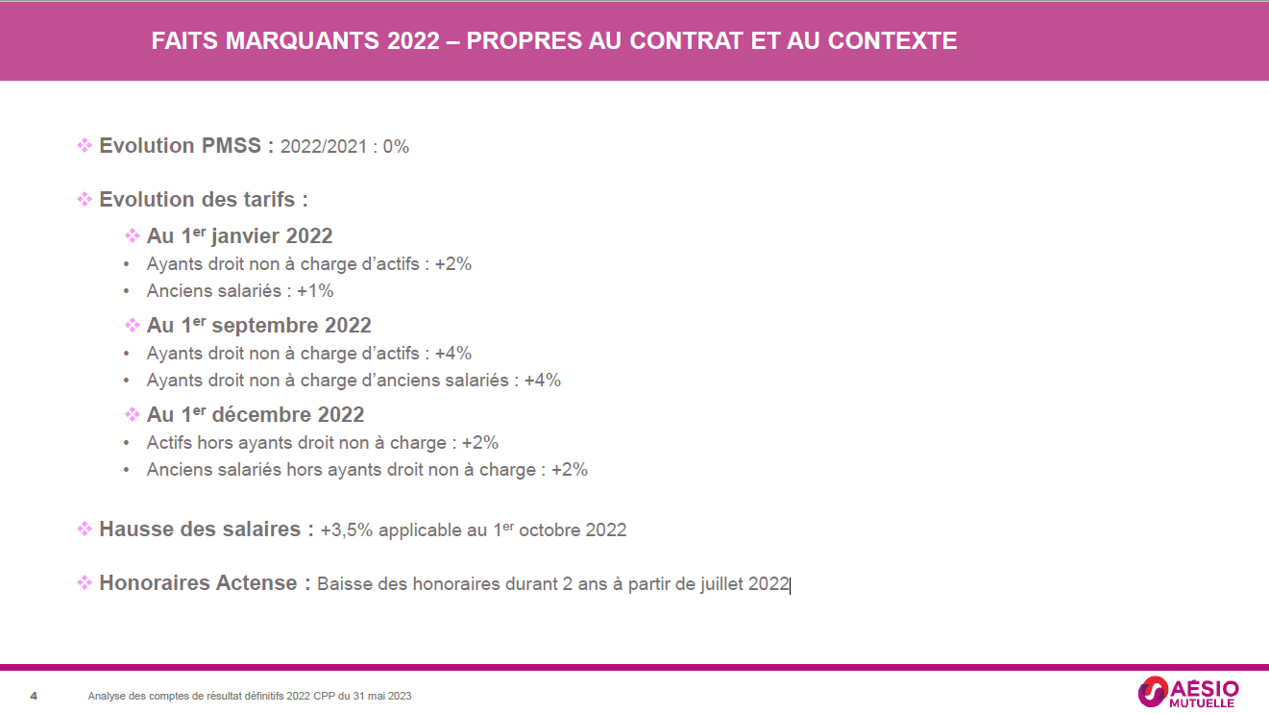

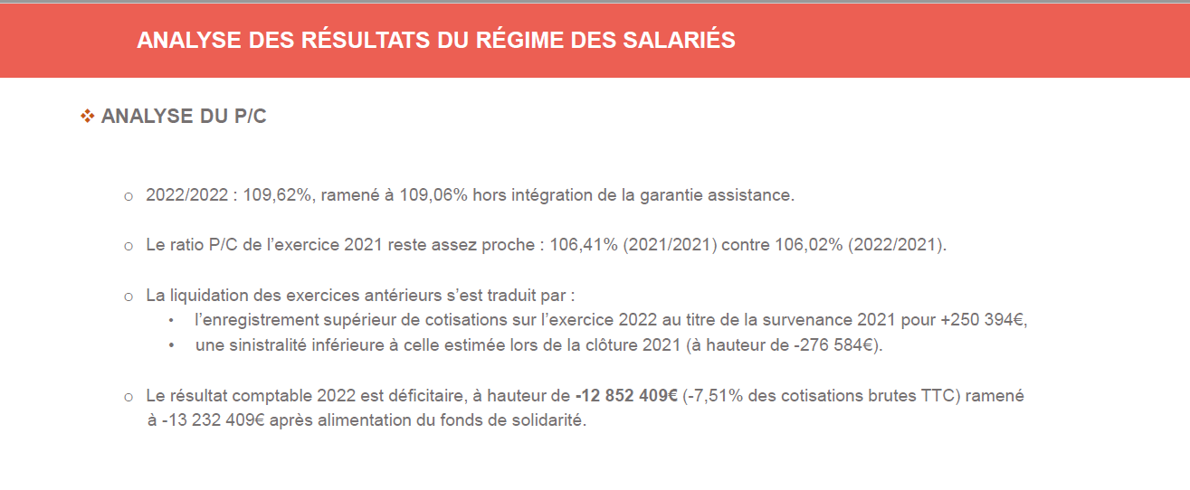

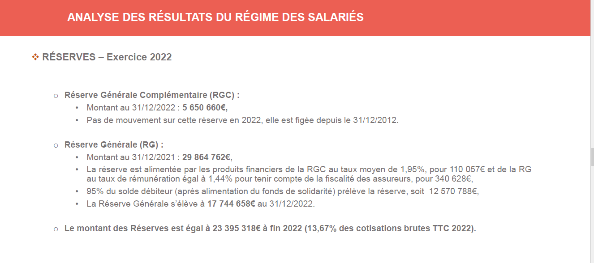
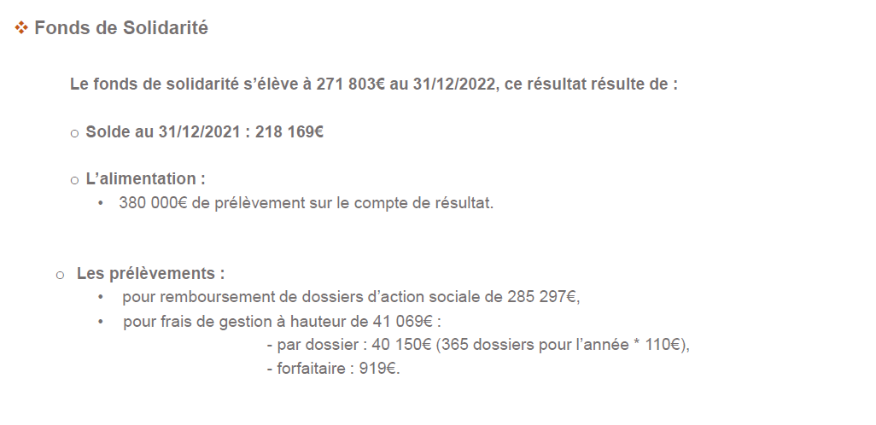
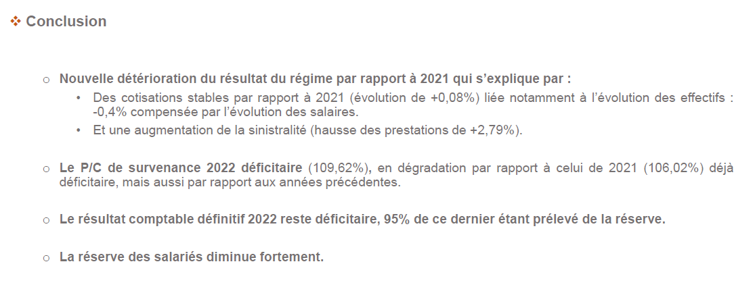
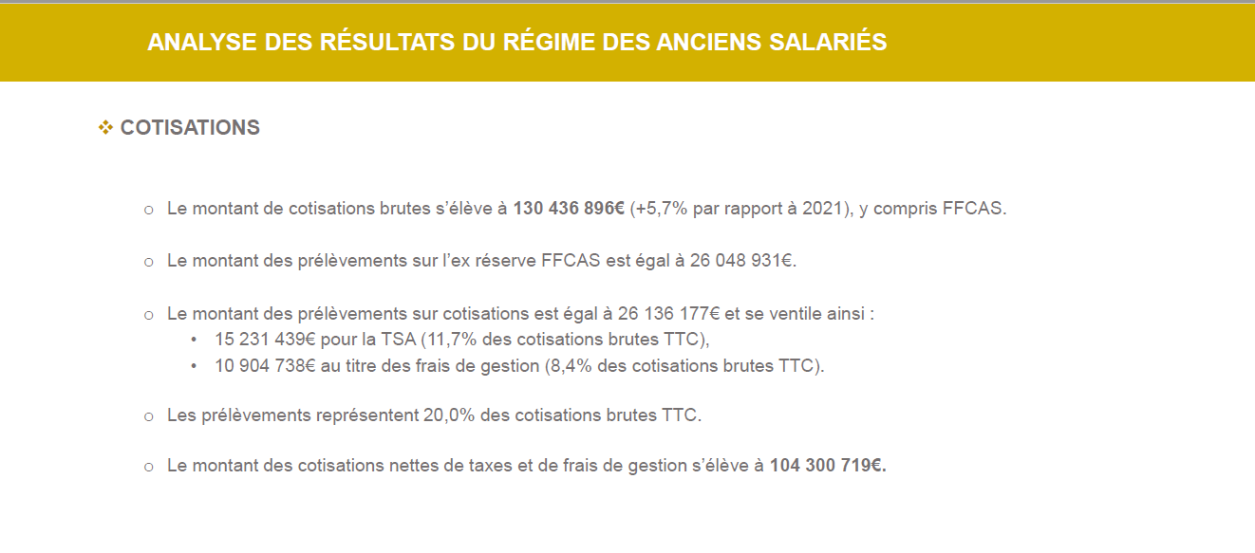

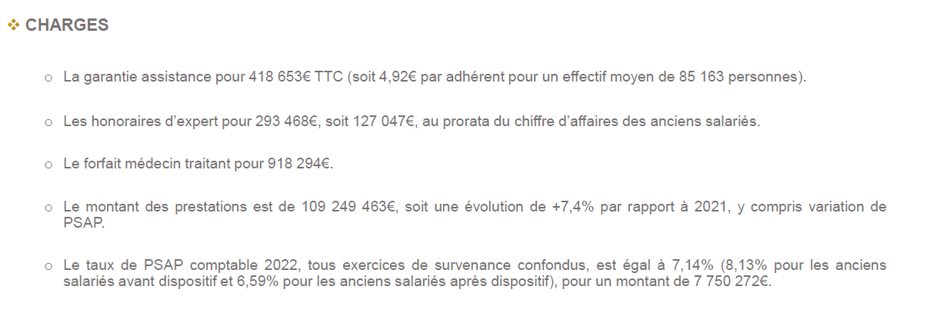
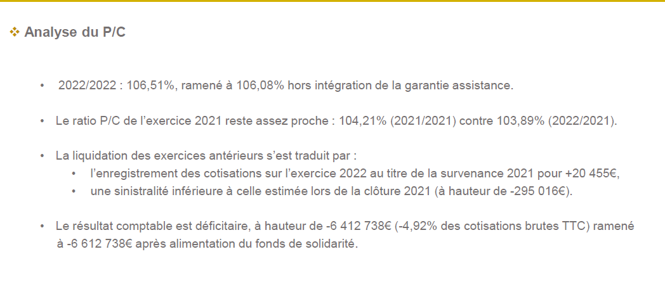
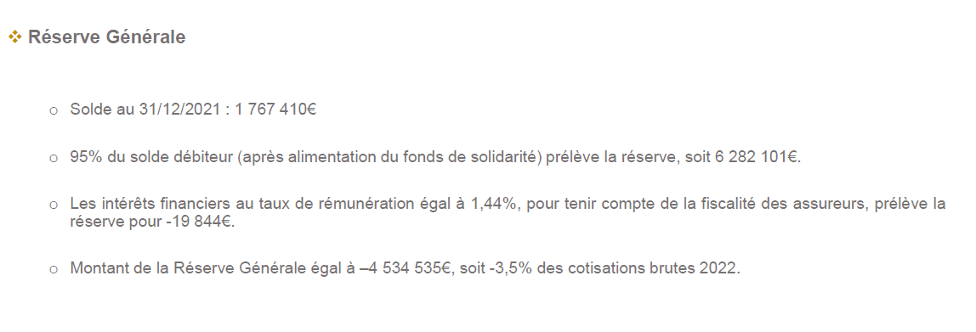
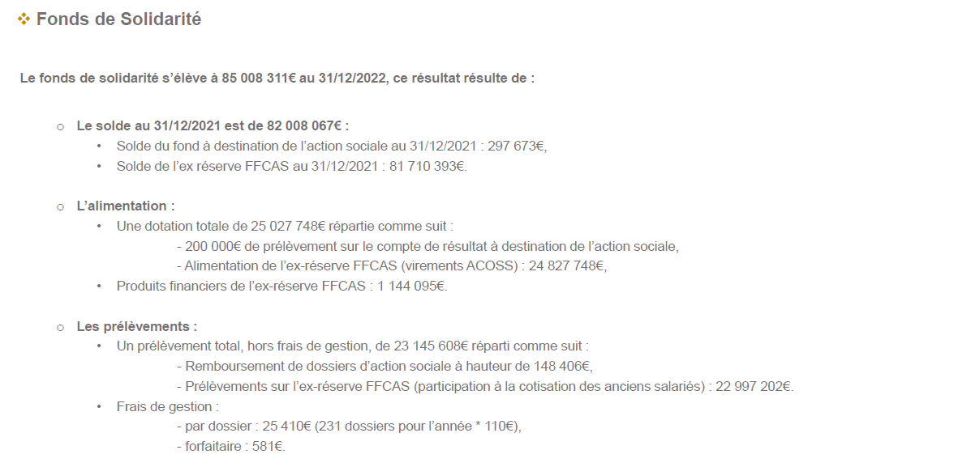
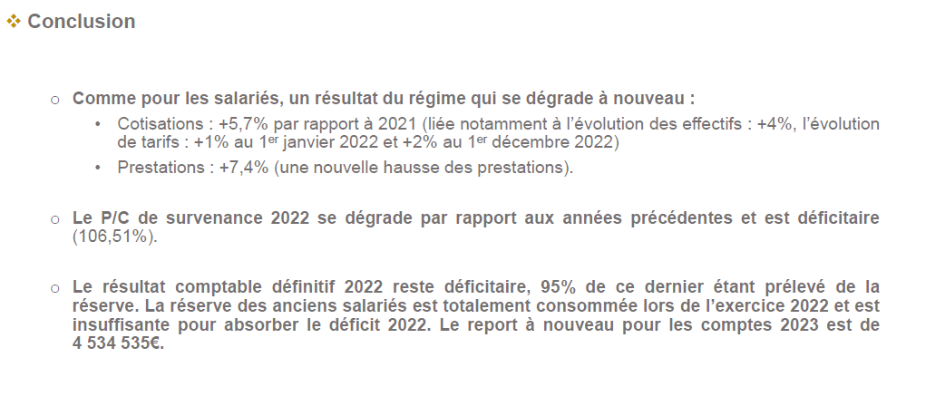
Commentaires :
Dégradation du régime avec une évolution encore plus dégradée que ce qui était anticipé. Collège employeur très inquiet et met en garde
Réponses conjoncturelles voire structurelles devront être trouvées

Salariés : Quel impact de la majoration des prestations destinée à garantir à nos nouveaux collègues du RSI des prestations équivalentes à celles dont ils bénéficiaient ?
Assureurs : très difficile d’isoler et de mesurer l’impact d’une mesure

4. Présentation de l'audit des comptes de résultat définitifs 2022 : décision de la
CPP

Cabinet Actense confirme les calculs des P/C faits par les actuaires
Validation des comptes à l’unanimité

5. Présentation du compte de résultat 2022 du fonds de solidarité des anciens salariés (ex-FFCAS)

Atypie :
Régularisation du fonds car acomptes < de 1,7 millions d’euros à ce qui a été réellement perçu

6. Présentation des tableaux de bord de pilotage pour le 1er trimestre 2023

Alerte sur l’évolution des dépenses

Poste divers croissance très forte : ex : +54% pour les prothèses auditives pour les actifs, poste le plus lourd pour les anciens salariés

7. Taux de cotisations des actifs pour 2023 : analyse de la situation et perspectives

Protocole prévoyait une augmentation limitée à +2% pour les actifs au 1er décembre 2022 puis 2% au 1er janvier durant 3 ans ce qui permettait d’arriver à l’équilibre en 2025

Projections révisées
2 scénarios pour les agents en activité ayants-droits non à charge : pas de changement : +4% au 1er janvier 2024 et 2025)
- +2% au 1er juillet 2023 puis+2% au 1er janvier 2024 et 2025
- +2% au 1er septembre 2023 puis +2% au 1er janvier 2024 et 2025

Longues discussions sur décisions à prendre : collèges salariés refusant que la CPP soit la seule à statuer et appelant la participation de l’UCANSS pour permettre des augmentations plus importantes avec PEC employeur
Employeur avançant la révision possible de PEC : prothèses auditives, hospitalisations…
Prochaine CPP du 27 juin examinera les différents scénarios

8. Point d’information sur la prise en charge et le remboursement des activités de télésurveillance médicale au 1er juillet 2023

Fin expérimentation au 1er juillet
Rentre dans le droit commun
Applicable pour 5 pathologies : cardiaques, diabète. ; extension possible à d’autres pathologies
Impact pour le régime : PEC des 40% de RAC salariés mais pas de projection à date sur le coût

9. Questions diverses
Sylvie Scocard

